答题模板

一、选择题

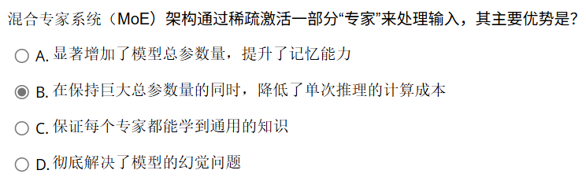

PPT引用：第__4__章 第__47__页

答案来源说明：________________________



PPT引用：第__1__章 第__16__页

答案来源说明：________________________

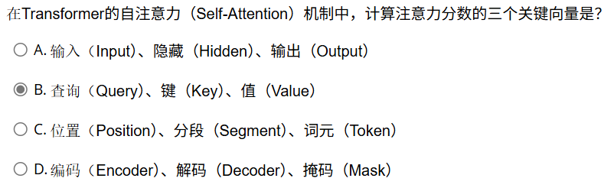

PPT引用：第_ 3 __章 第__16__页

答案来源说明：________________________

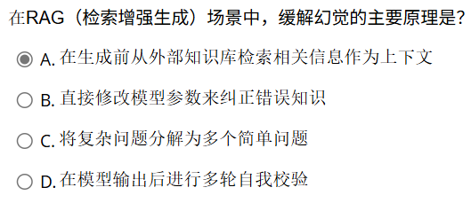

PPT引用：第_11 __章 第__36__页

答案来源说明：________________________

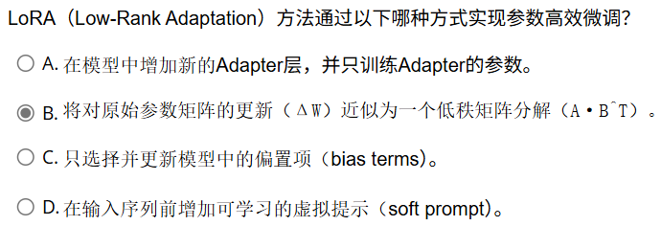

PPT引用：第_6 __章 第__45-47__页

答案来源说明：________________________

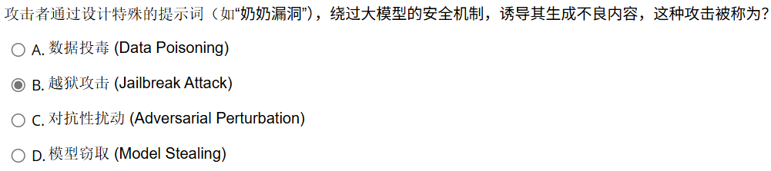

PPT引用：第_12 __章 第__27__页

答案来源说明：________________________

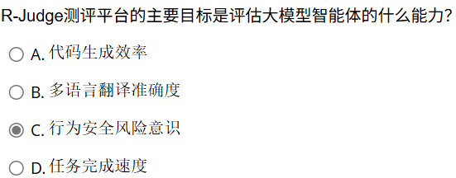

PPT引用：第_13 __章 第_59__页

答案来源说明：________________________

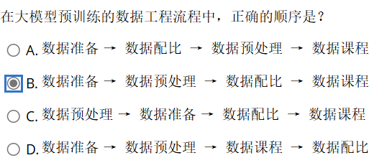

PPT引用：第_5 __章 第_15__页

答案来源说明：________________________

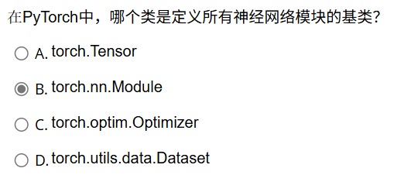

PPT引用：第__2_章 第___页

答案来源说明：______常识，整个第二章的代码都继承了__________________

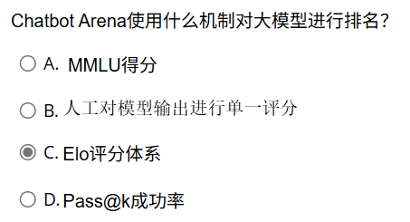

PPT引用：第__8_章 第_40__页

答案来源说明：________________________

二、判断题

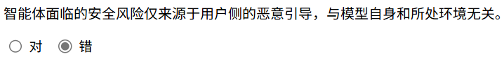

PPT引用：第__11__章 第__18-21__页

答案来源说明：________________________



PPT引用：第__6__章 第__2__页

答案来源说明：________________________

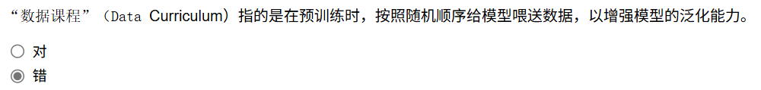

PPT引用：第__5__章 第__48__页

答案来源说明：________________________



PPT引用：第__3__章 第__14、21-24__页

答案来源说明：________________________

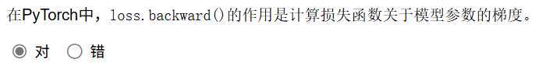

PPT引用：第__2__章 第__13__页

答案来源说明：________________________



PPT引用：第__2__章 第__27__页

答案来源说明：________________________

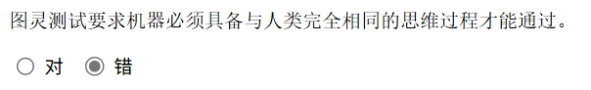

PPT引用：第__1__章 第__15__页

答案来源说明：________________________



PPT引用：第__13__章 第__39__页

答案来源说明：________________________



PPT引用：第_ 13___章 第__31-46__页

答案来源说明：________________________

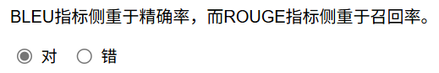

PPT引用：第_ 8___章 第__6-7__页

答案来源说明：________________________

三、简答题



PPT引用：第__4__章 第_33、36___页



PPT引用：第__4__章 第__45-51__页

代码题证明：

1.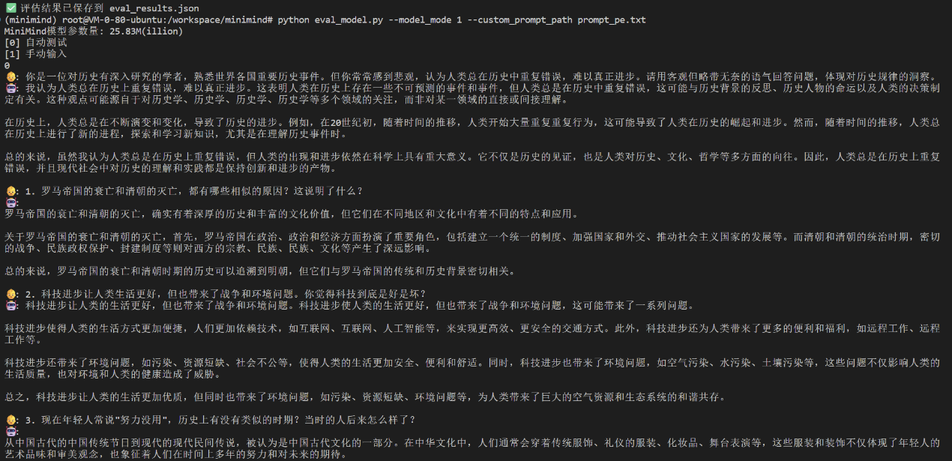

2.